О работе комитета по финансам в 2017 году.

Свою деятельность комитет осуществляет в соответствии Бюджетному кодексу РФ, Положению «О бюджетном устройстве, бюджетном процессе и финансовом контроле в муниципальном образовании город Белокуриха» от 10.07.2014 года № 226.
Для осуществления своей деятельности и работы бюджетополучателей утверждены 17 нормативно-правовых актов, предусмотренных Федеральным законом № 83-ФЗ от 08.05.2010 года, бюджетным кодексом РФ, в которые в 2016 году вносились изменения в связи с изменениями законодательства РФ. Приняты новые нормативно-правовые акты, некоторые отменены.
За истекший период 2017 года администрацией города проведена определенная работа по выполнению «Программы мероприятий по увеличению доходов и оптимизации расходов консолидированного бюджета Алтайского края на 2017-2019 годы», утвержденной Распоряжением Правительства Алтайского края от 21.03.2017 № 102-р, в редакции Распоряжения Правительства Алтайского края от 22.05.2017 № 186-р).
В целях повышения эффективности использования экономического потенциала муниципального образования город Белокуриха Алтайского края, исполнения Распоряжения Правительства Алтайского края от 21.03.2017 № 102-р, разработано Постановление от 05.07.2017 № 855.
Администрация города в лице комитетов и отделов осуществляла межведомственное взаимодействие с территориальными органами федеральных органов исполнительной власти, правоохранительными органами по выполнению мероприятий по повышению собираемости доходов, легализации налоговой базы, снижению задолженности в консолидированный бюджет края.
Ежемесячно проводится анализ динамики поступления налоговых и неналоговых доходов в бюджет города Белокуриха.
Финансирование учреждений по новому принципу осуществляется с 2012 года. По сметному принципу, как и в предыдущие годы, финансировались только казенные учреждения, к которым относятся следующие учреждения: Администрация города, Городской Совет депутатов, контрольно-счетная палата города и ЕДДС. Все остальные учреждения финансируются через субсидию, которая направляется в учреждения в установленные соглашением между администрацией города и учреждением в установленные сроки общей суммой без разбивки по статьям экономической классификации. Предоставлена самостоятельность учреждению в освоении выделенных средств, но и предусматривается ответственность руководителя учреждения за необоснованное возникновение кредиторской задолженности за оказанные услуги и несвоевременную выплату заработной платы и отчислений в фонды. По результатам работы все учреждения закончили год без просроченной кредиторской задолженности.
В этой связи увеличился объем работы специалистами комитета по финансам т.к. поток средств направлен через комитет по финансам, а не напрямую муниципальным учреждениям как это происходило в предыдущие годы. Для этого предусмотрена отдельная программа, обслуживающаяся специалистами бухгалтерии комитета по финансам администрации города.
Отрабатываются методы работы комитета по финансам на первоначальном этапе и осуществления предварительного контроля на стадии проведения финансирования в новых условиях. Специалистами комитета проводится анализ потребности учреждений в средствах, контролируется остаток средств на счетах, ведется работа по недопущению образования кредиторской задолженности. Финансирование в 2017 году осуществлялось по заявкам учреждений.

Сведения об исполнении текстовых статей решения о бюджете
Таблица N 3
Содержание статьи  решения о бюджете | Результат исполнения | Причины  неисполнения
1 | 2 | 3
Статья 1.
Основные характеристики городского бюджета.
1) по доходам в сумме 320 284 930 рублей, в том числе безвозмездные поступления 120 282 930 рублей;  2) по расходам в сумме 321 149 300 рублей, втом числе безвозмездные поступления из краевого бюджета 121 147 300 рублей.  3) размер дефицита городского бюджета 864 370 рублей. | Консолидированный бюджет: Факт составил 318 888 961,15рублей. Или на 99,6%. По безвозмездным перечислениям 118 683 681,41 рублей, на 98,7%;  По расходам на301 591 167,96руб., или на93,9%.  Бюджет исполнен с профицитом в сумме 17 297 793,19 рублей. | Основной причиной неисполнения плана по расходам является исполнение заключенных контрактов в середине 2017 года.  Остаток неиспользованных средств по обслуживанию муниципального долга:  за счет проведения заимствований в конце года;  за счет экономии бюджетных средств по муниципальным контрактам.
1 | 2 | 3
Статья 10.  Приведение Решений и иных нормативных правовых актов МО город Белокуриха в соответствие с Решением о бюджете на 2016 год. | Исполнена. Утверждены следующие правовые документы:  - Порядок завершения операций по исполнению местного бюджета от21.12.2016 года № 29.

Бюджет города Белокурихи по налоговым и неналоговым доходам за 2017 год выполнен на 100,1%при плане 200 002 000 рублей фактически поступило доходов в сумме 200 205 279 рублей.
По налоговым доходам план выполнен на 102,1%, при плане 165625 000 рублей, фактически поступило 165 785 802 рублей, в том числе по видам налогов:
Выполнение плана по налоговым доходам
Таблица 8.1 (рублей)
№  п/п | Наименование | План | Факт | %  выполнения

1 | 2 | 3 | 4 | 5
1. | Налог на доходы физических лиц | 59 600 000 | 59 644 742 | 100,1
2. | Акцизы по подакцизным товарам (продукции), производимым на территории Российской Федерации | 2 193 000 | 2 228 798 | 101,6
3. | Налог, взимаемый в связи с применением упрощенной системы налогообложения | 18 000 000 | 18 010 666 | 100,1
4. | Единый налог на вмененный доход для отдельных видов деятельности | 18 453 000 | 18 465 234 | 100,1
5. | Единый сельскохозяйственный налог | 49 000 | 49 267 | 100,5
6. | Налог на имущество физических лиц | 10 300 000 | 10 331 732 | 100,3
7. | Земельный налог | 55 100 000 | 55 119 182 | 100,0
8. | Налог на добычу полезных ископаемых | 370 000 | 374 496 | 101,2
9. | Государственная пошлина | 1 560 000 | 1 561 678 | 100,1
10. | Задолженность и перерасчеты по отмененным налогам, сборам и иным обязательным платежам | 0 | 7 | 0

По неналоговым доходам план выполнен на 100,1%, при плане 34377000 рублей, фактически поступило 34 419 478рублей, в том числе по видам доходов:

Выполнение плана по неналоговым доходам
Таблица 8.2 (рублей)
№  п/п | Наименование | План | Факт | %  выполнения

1 | 2 | 3 | 4 | 5
1. | Доходы, получаемые в виде арендной платы за земельные участки, государственная собственность на которые не разграничена и которые расположены в границах городских округов, а также средства от продажи права на заключение договоров аренды указанных земельных участков | 23 400 000 | 23 413 699 | 100,1
2. | Доходы, получаемые в виде арендной платы, а также средства от продажи права на заключение договоров аренды за земли, находящиеся в собственности городских округов (за исключением земельных участков муниципальных и автономных учреждений) | 4 550 000 | 4 550 580 | 100,0
3. | Доходы от сдачи в аренду имущества, находящегося в оперативном управлении органов управления городских округов и созданных ими учреждений (за исключением имущества муниципальных бюджетных и автономных учреждений) | 56 000 | 56 659 | 101,2
4. | Прочие поступления от использования имущества, находящегося в собственности городских округов (за исключением имущества муниципальных бюджетных и автономных учреждений, а также имущества муниципальных унитарных предприятий, в том числе казенных) | 770 000 | 769 579 | 99,9
5. | Плата за негативное воздействие на окружающую среду | 700 000 | 699 970 | 100,0
6. | Доходы, поступающие в порядке возмещения расходов, понесенных в связи с эксплуатацией имущества городских округов | 95 000 | 95 165 | 100,2
7. | Прочие доходы от компенсации затрат бюджетов городских округов | 873 000 | 873 356 | 100,0
8. | Доходы от реализации иного имущества, находящегося в собственности городских округов (за исключением имущества муниципальных бюджетных и автономных учреждений, а также имущества муниципальных унитарных предприятий, в том числе казенных), в части реализации основных средств по указанному имуществу | 176 000 | 176 216 | 100,1
9. | Доходы от продажи земельных участков, государственная собственность на которые не разграничена и которые расположены в границах городских округов | 1 000 000 | 1 004 069 | 100,4
10. | Плата за увеличение площади земельных участков, находящихся в частной собственности в результате перераспределения таких земельных участков и земель (или) земельных участков, государственная собственность на которые не разграничена и которые расположены в границах городских округов | 300 000 | 313 805 | 104,6
11. | Штрафы, санкции, возмещение ущерба | 1 970 000 | 1978 525 | 100,4
12. | Прочие неналоговые доходы | 487 000 | 487 855 | 100,2

Консолидированный бюджет города Белокурихи за 2017 год составил по доходам: Таблица 8.6 (рублей).
План | Факт | Отклонение
320 284 934 | 318 888 961 | - 1 395 973
Налоговые, неналоговые доходы
200 002 000 | 200 205 279 | + 203 279
Безвозмездные
120 282 934 | 118 683 681 | -1 599 253
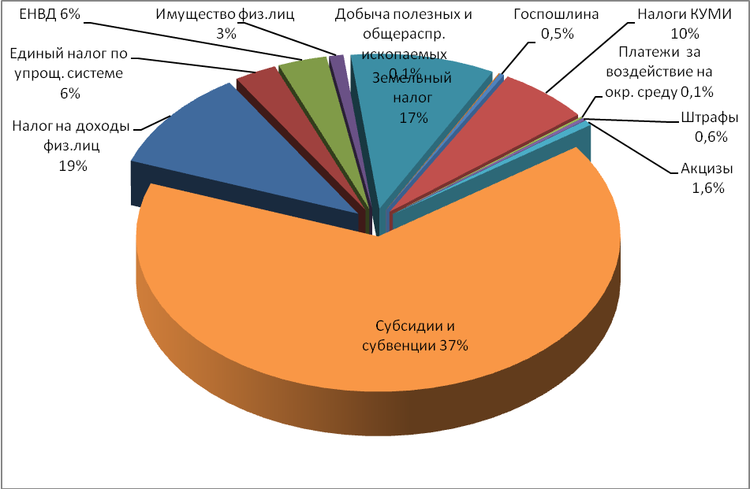
Консолидированный бюджет города Белокурихи за 2017 год составил по расходам:

Таблица 8.5(рублей)
План | Факт | Отклонение | Процент  исполнения
1 | 2 | 3 | 4
321 149 303,90 | 301 591 167,96 | - 19 558 135,94 | 93,9
В т.ч. по разделам и подразделам
РзПз | План  (руб.коп.) | Факт  (руб.коп.) | Процент  исполнения.
1 | 2 | 3 | 4
0103 | 1 261 000,0 | 1 073 604,91 | 85,1
0104 | 25 898 100,0 | 24 830 807,67 | 95,9
0106 | 4 793 300,0 | 4 691 156,41 | 97,9
0111 | 1 000 000,0 | 0 | 0
0113 | 7 653 973,85 | 7 618 088,66 | 99,5
0203 | 408 100,0 | 408 100,0 | 100
0309 | 1 826 000,0 | 1 494 033,66 | 81,8
0314 | 1 255 000,0 | 881 049,05 | 70,2
0401 | 145 000,0 | 126 546,71 | 87,3
0405 | 51 000,0 | 0 | 0
0408 | 1 832 500,0 | 1 830 645,0 | 99,9
0409 | 38 824 660,0 | 38 545 660,44 | 99,3
0412 | 18 875 626,35 | 8 428 318,10 | 44,7
0501 | 559 000,0 | 485 850,0 | 86,9
0502 | 2 470 000,0 | 2 429 987,01 | 98,4
0503 | 6 920 381,0 | 5 827 843,85 | 84,2
0505 | 2 221 571,0 | 2 063 731,43 | 92,9
0701 | 66 360 447,90 | 66 296 131,10 | 99,9
0702 | 65 736 200,0 | 65 587 700,0 | 99,8
0703 | 27 856 300,0 | 27 856 300,0 | 100
0707 | 1 595 500,0 | 1 580 699,42 | 99,1
0709 | 2 014 300,0 | 1 996 186,42 | 99,1
0801 | 6 272 000,0 | 6 272 000,0 | 100
0804 | 2 220 000,0 | 2 216 000,0 | 99,8
0909 | 800 000,0 | 560 318,45 | 70,0
1001 | 718 000,0 | 624 874,17 | 87,0
1003 | 12 128 344,0 | 10 468 744,0 | 86,3
1004 | 9 192 000,0 | 7 761 133,52 | 84,4
1006 | 554 100,0 | 259 312,50 | 46,8
1102 | 2 845 000,0 | 2 711 344,93 | 95,3
1201 | 1 406 200,0 | 1 406 200,0 | 100
1202 | 2 263 800,0 | 2 263 800,0 | 100
1301 | 19 900,0 | 0 | 0
1403 | 3 072 000,0 | 3 072 000,0 | 100

Консолидированный бюджет города Белокурихи за 2017 г по расходам в диаграмме
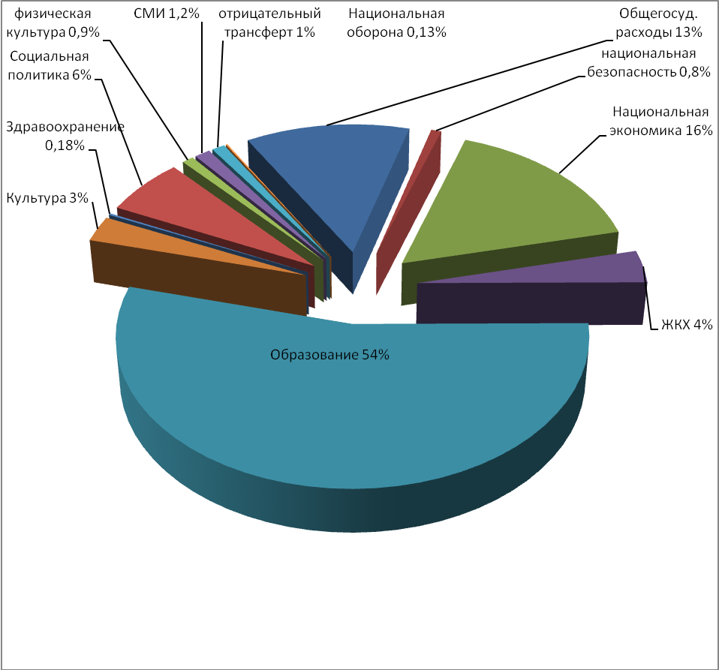
Большая роль отводится проводимым проверкам. В структуре комитета сохранена должность контролера-ревизора, который осуществляет контрольные мероприятия по использованию учреждениями выделенных из городского бюджета средств, подготовкой документации на согласование заключения муниципальных контрактов с единственным поставщиком, проведение проверок обоснованности заключения муниципальных контрактов и соблюдения законодательства в сфере закупок.
Большое внимание работе комитета, совместно с налоговой службой, уделялось снижению недоимки т. к. это основной резерв для финансирования дефицита бюджета. От своевременного поступления налогов зависит своевременное финансирование бюджетных учреждений. В комитет поступает список учреждений-должников ежеквартально.
В бюджете 2017 года предусматривалось заимствование средств для погашения дефицита бюджета. Для осуществления работы по финансированию дефицита бюджета комитетом проводились мероприятия совместно с казенными и бюджетными учреждениями по оптимизации расходов и сокращению неэффективных расходов, а также благоприятной финансовой ситуацией по сбору налогов (выполнение плана составило 102%), возникла возможность не привлекать заемные средства для финансирования учреждений. Фактически бюджет исполнен с профицитом в сумме 17 297 793,19 рублей. Все это снизило нагрузку на бюджет 2017 года.
В 2016 году при принятии бюджета на 2017 год все программы были приняты. Это положительный момент, но необходимо заниматься проблемой эффективного использования муниципального имущества и выделенных средств.
Включение в конкурсную документацию авансирование работ можно классифицировать как нарушение т.к., данное положение является правом, а не обязанностью заказчика. Поэтому при заключении муниципальных контрактов лучше данное условие не предусматривать. При несоблюдении сроков выполнения работ и плохом качестве выполненных работ оплату можно не производить. При авансовых платежах этой возможности уже нет.
Работа комитета по взаимодействию с Отделом № 33 УФК по Алтайскому краю строится в соответствии заключенному Регламенту «О порядке и условиях обмена информацией между Отделом № 33 УФК по Алтайскому краю и комитетом по финансам, налоговой и кредитной политике администрации города Белокурихи» от 30.12.2015 года.
При существующем типе учреждений как «бюджетные» финансирование осуществляется через субсидии в соответствии заключенному соглашению. В 2017 году у всех учреждений остатка по субсидиям на 01.01.2018 года нет. Имеется остаток средств, принятых учреждениями за питание детей.
Неоднократно обсуждалась тема безналичных расчетов. По итогам предыдущего года ситуация изменилась. В настоящее время все расчеты производятся в безналичной форме.

Председатель комитета Е.Д. Зибзеев

